E-MAIL PER I VOSTRI CLIENTI.
Copiatela, modificatela dove necessario e incollatela per inviarla subito ai vostri clienti.

Oggetto: Come prenderti cura della tua auto in Quarantena. Ecco i nostri consigli (Copialo nell’oggetto della e-email)

NOME OFFICINA

Caro/a Cliente,

il periodo che stiamo vivendo ha reso necessario il rallentamento delle attività per molti di noi. Non per questo però ci siamo dimenticati delle tue esigenze, né del supporto che ci hai dimostrato ogni volta che hai scelto di affidarti ai nostri servizi. Appena sarà possibile, saremo lieti di tornare a garantirti la nostra professionalità di sempre. Nel frattempo, ti scriviamo per dimostrarti la nostra vicinanza in un momento così particolare.
Sapendo che è molto il tempo che passiamo a casa, vorremmo farti un piccolo regalo che speriamo possa aiutarti a sfruttare il tempo in più dato da questa pausa forzata e che ti permetterà di prenderti cura della tua auto.
Ecco quindi alcuni suggerimenti per poterti occupare della pulizia della tua auto direttamente a casa.
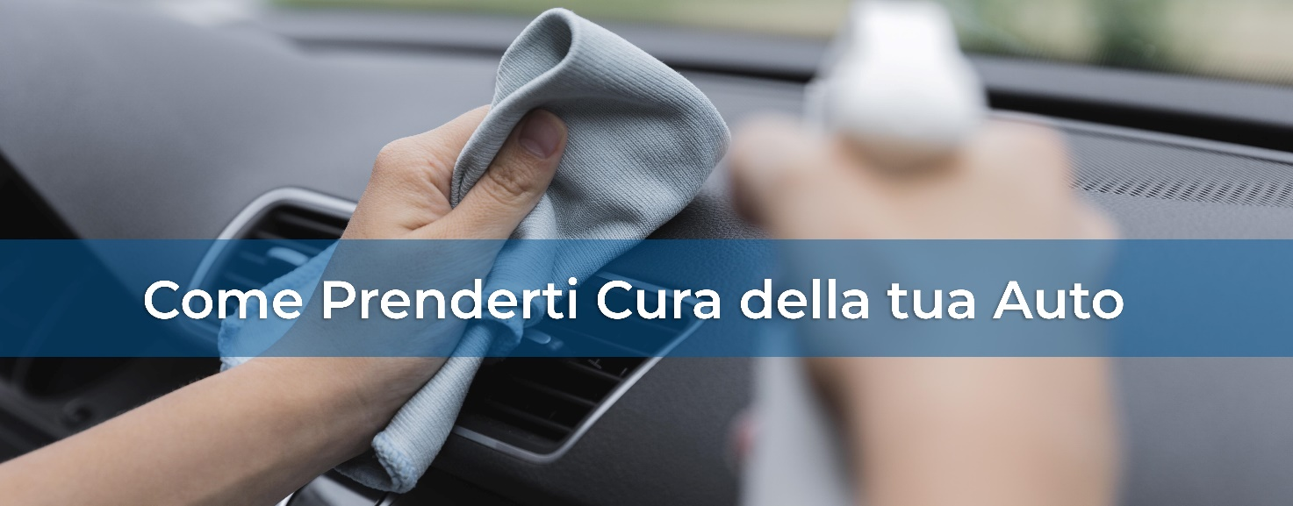
ECCO I 6 PASSAGGI FONDAMENTALI PER PULIRE LA TUA AUTOMOBILE:

1- Togli tutto il materiale più in vista e facile da eliminare.
Provvedi poi a eliminare il materiale depositato nei vari vani. Presta particolare attenzione ai tappetini: si tratta di uno dei luoghi in cui si deposita più facilmente lo sporco e la polvere.
2- Usa l’aspirapolvere per togliere la polvere e la sporcizia che si è accumulata sotto i sedili.
Ricordati di pulire anche tutti i pulsanti e i bottoni, anche nelle fessure e negli spazi vuoti.
3- Con un panno inumidito con acqua calda e detergente lava con attenzione tutte le superfici. Detergi accuratamente anche i sedili, utilizzando dei prodotti specifici se ce li hai a disposizione.
5- Infine dedicati ai vetri e agli specchi con un panno in microfibra e un detergente per vetri. Queste attenzioni sono importanti anche per un fattore di sicurezza, non solo di estetica.
6- Per pulire l’esterno della tua auto accertati che la carrozzeria sia fredda.
Sciacqua tutta l’auto per eliminare tutta la sporcizia più a vista e dedicati a tutte le parti della carrozzeria: cerchioni, specchietti, ecc. Risciacqua l’auto e, se possibile, asciugala utilizzando una pelle di daino o, in alternativa, un panno in microfibra.

PER L’OFFICINA:
SE LO DESIDERATE, PROSEGUITE INDICANDO AI VOSTRI CLIENTI UNO SCONTO O UNA PROMOZIONE PARTICOLARE CHE OFFRITE SUL SERVIZIO DI SANIFICAZIONE

Tutte le operazioni che ti abbiamo elencato sono utili per mantenere in forma la tua auto, però purtroppo a casa è molto difficile disporre dei mezzi sufficienti per effettuare una pulizia davvero profonda: muffe, batteri e virus non sono semplici da eliminare. Per essere sicuro ti consigliamo di affidarti a un professionista che sanifichi gli interni della tua auto con l’ozono, rimuovendo così anche i cattivi odori.
Siamo lieti di offrirti uno sconto del XXX sul nostro servizio di sanificazione auto.
A fine emergenza passa da noi, saremo felici di poterti aiutare.

Se nel frattempo desideri avere maggiori informazioni, non esitare a contattarci chiamandoci al XXX o inviandoci una mail a XXX.

Nome e Cognome Responsabile Officina

